Lies die Texte, nummeriere die Bilder und schreib das richtige Wort.

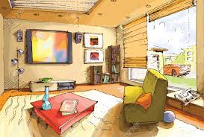 | 1. Hier steht das Auto.  ............................ | 2. Dieser Raum ist unter dem Haus. Manche Leute bewahren dort ihren Wein auf.  ............................. | 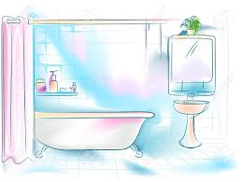
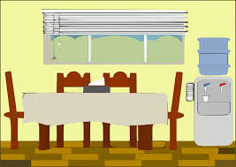 | 3. Hier kann man viel Spielzeug finden. Manchmal gibt es ein Etagenbett.  .............................. | 4. Hier will man immer allein sein.  .......................... | 
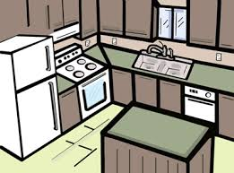 | 5.Hier kann man ein Sonnenbad nehmen oder einen kleinen Garten pflanzen.  ............................. | 6. Leute, die gern lesen, haben ein Zimmer, wo sie nur ihre Bücher aufheben.  ........................... | 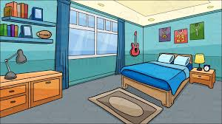
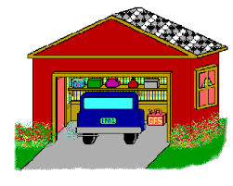 | 7.Dieser Raum führt in die oberen Stockwerke.  ............................. | 8.In diesem Raum steht der Kühlschrank und der Herd, damit die Leute kochen können.  ............................. | 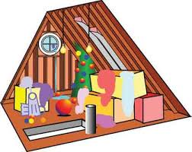
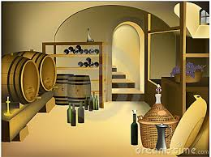 | 9.Hier sitzen die Leute, plaudern, oder sehen fern. ............................. | 10. Viele Leute haben einen Raum, wo sie arbeiten.  ........................... | 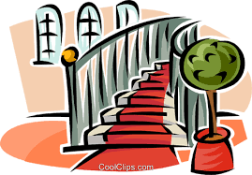
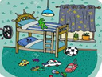 | 11.Dieser Raum ist unter dem Dach und man verwendet ihn, um alte Dinge abzustellen.  ............................... | 12.Hier kann man duschen, baden, die Zähne putzen  .......................... | 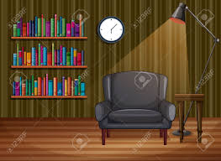
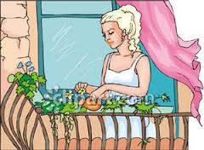 | 13.Hier steht das Bett und der Schrank. Die Leute gehen hier schlafen.  .......................... | 14. Manche Leute haben ein Extrazimmer, wo sie essen.  ........................... | 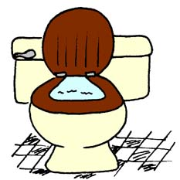

Antworten für die Lehrer

- die Garage
- der Keller
- das Kinderzimmer
- das Klo / die Toilette
- der Balkon
- die Bibliothek
- das Treppenhaus
- die Küche
- das Wohnzimmer
- das Arbeitszimmer / das Büro
- der Dachboden
- das Badezimmer / das Bad
- das Schlafzimmer
- das Esszimmer

